**Olimpiada Internaţională de Astronomie, ediția cu numărul 24, a întors sâmbătă, 26 octombrie, ultima filă a unui povești minunate, scrisă și trăită la Piatra-Neamț.**

La această ediție au participat 240 de elevi și profesori din 21 de țări: profesori din învățământul universitar, profesori evaluatori, membrii ai Comisiei Centrale de Evaluare, elevi, profesori, directori din județul Neamț.

Președintele Consiliului de Coordonare a Olimpiadei Internaționale de Astronomie a fost academicianul rus Mikail Gavrilov, cel care a propus România ca țară gazdă.

Echipa României coordonată de prof. prof. Stoian Lucian, Colegiul Național „Vasile Lucaciu” din Baia Mare și prof. Oniciuc Grigoruță, Colegiul Național „Petru Rareș” din Piatra-Neamț, a repurtat un succes de excepție, obținând două medalii de aur, patru medalii de argint și o medalie de bronz.

**Cu medalii de aur au fost recompensați Ardeleanu George-Cristian** (Liceul Internațional de Informatică București) și **Hărăbor Daria-Teodora** (Colegiul Național „Vasile Alecsandri”, Galați). Ambii elevi au participat la secțiunea seniori.

Medaliile de argint au revenit următorilor elevi: **Grosu Teodor-Ionuț** (Colegiul Național Gheorghe Vrânceanu, Bacău)**, Sîrghi Dragoș-Andrei** (Colegiul Național „Ștefan Cel Mare”, Suceava), **Țiripa Adrian-Marian** (Liceul Teoretic „Nicolae Iorga”, Brăila), care a obţinut și o diplomă specială pentru cel mai bun rezultat la proba observațională – secțiunea juniori, respectiv **Tuș Traian-Rareș** (Colegiul Național „Gheorghe Șincai”, Baia Mare) – secțiunea seniori.

**Flavia-Cristina Pascal** – secțiunea seniori (Colegiul Național „Petru Rareș” Piatra-Neamț)și-a adjudecat medalia de bronz.

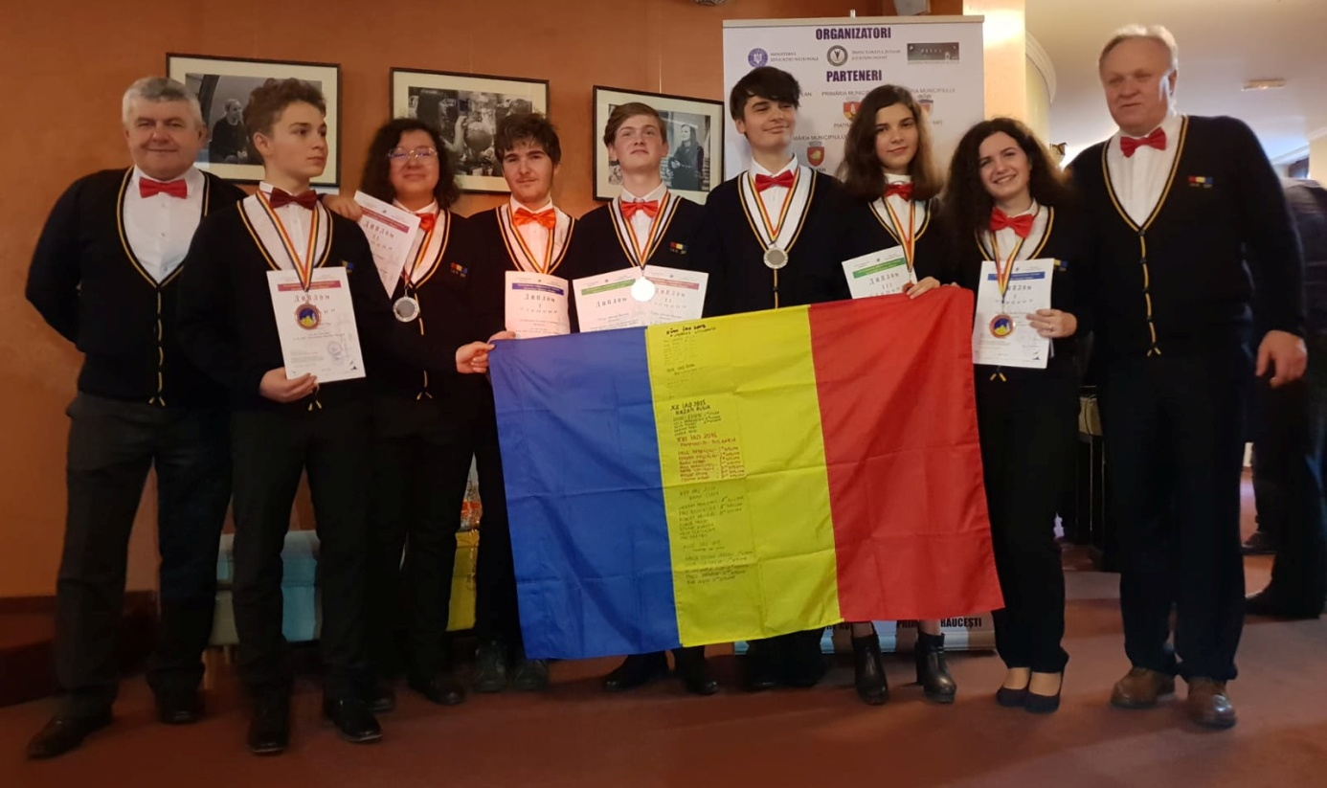

**Sursa:** <https://www.ziarpiatraneamt.ro/foto-video-olimpiada-internationala-de-astronomie-2019-succes-de-exceptie-pentru-echipa-romaniei>

**THE OVERALL WINNER OF IOAA 2019 IS VIETNAM!**

Gold medals:

Bulgaria(1), Canada (1), China (2), Czech Republic (1), United Kingdom(1), India (1), Romania (2), Russia (5), USA (2), Vietnam (1)

Silver Medals:

Armenia (2), Bulgaria (3), Canada (1), China (2), Czech Republic (2), Estonia (1), United Kingdom (3), Germany (2), Greece (2), Indonesia (1), India (3), Iran (7), South Korea (2), Poland (2), Romania (4), Russia (5), Singapore (1), Sierra Leone (2), Thailand (3), USA (2), Vietnam (3)

Bronze medals:

Armenia (3), Belarus (1), Brazil (3), Bulgaria (1), Canada (1), China (1), Czech Republic (2), United Kingdom (1), Germany (1), Greece (3), Hungary (4), Indonesia (2), India (1), Iran (3), South Korea (2), Lithuania (1), Malaysia (2), Poland (2), Romania (4), Singapore (3), Serbia (1), Slovakia (3), Thailand (2), Ukraine (5), USA (4), Vietnam (3)